BREVET DE TECHNICIEN SUPÉRIEUR

ÉLECTROTECHNIQUE

ÉPREUVE E.4.2.

ÉTUDE D’UN SYSTÈME TECHNIQUE INDUSTRIEL CONCEPTION ET INDUSTRIALISATION

SESSION 2020

Durée : 4 heures Coefficient : 3

Matériel autorisé :

« L'usage de calculatrice avec mode examen actif est autorisé, L'usage de calculatrice sans mémoire « type collège » est autorisé.» Documents à rendre avec la copie :
- le candidat répondra sur le dossier réponses et des feuilles de copie ;
Dès que le sujet vous est remis, assurez-vous qu’il est complet. Le sujet comporte quatre dossiers :
  - le dossier présentation - questionnement qui se compose de 11 pages, numérotées de 1/11 à 11/11 ;
  - le dossier technique qui se compose de 12 pages, numérotées de 1/12 à 12/12 ;
  - le dossier ressources qui se compose de 17 pages, numérotées de 1/17 à 17/17 ;
  - le dossier réponses qui se compose de 5 pages, numérotées de 1/5 à 5/5.

Il sera tenu compte de la qualité de la rédaction, en particulier pour les réponses aux questions ne nécessitant pas de calcul. Le correcteur attend des phrases construites respectant la syntaxe de la langue française. Chaque réponse sera clairement précédée du numéro de la question à laquelle elle se rapporte.

Les notations du texte seront scrupuleusement respectées.

BTS ÉLECTROTECHNIQUE | SESSION
Épreuve E4.2 : Étude d’un système technique industriel  Conception et industrialisation | Code : 20-EQCIN

BREVET DE TECHNICIEN SUPÉRIEUR ÉLECTROTECHNIQUE
SESSION 2020 ÉPREUVE E4.2

Station de captage d’eau brute

PRÉSENTATION - QUESTIONNEMENT

Les quatre parties de l’épreuve sont indépendantes. Cependant, il est conseillé pour une meilleure compréhension du sujet de respecter l’ordre A-B-C-D.

PRÉSENTATION GÉNÉRALE 2
La station de captage de Mauves sur Loire 3
Enjeux et objectifs des sujets E4.1 et E4.2 4
QUESTIONNEMENT 5
Partie A : l’alimentation électrique actuelle permet-elle d’alimenter une nouvelle pompe ? 5
Partie B : quels impacts le changement d’architecture de la livraison 400 V a-t-il sur l’installation ? 7
Partie C : comment mettre en œuvre la nouvelle motopompe et ses vannes d’aspiration et de refoulement ? 9
Partie D : le pilotage des pompes peut-il améliorer l’efficacité énergétique de l’installation ? 10

PRÉSENTATION GÉNÉRALE

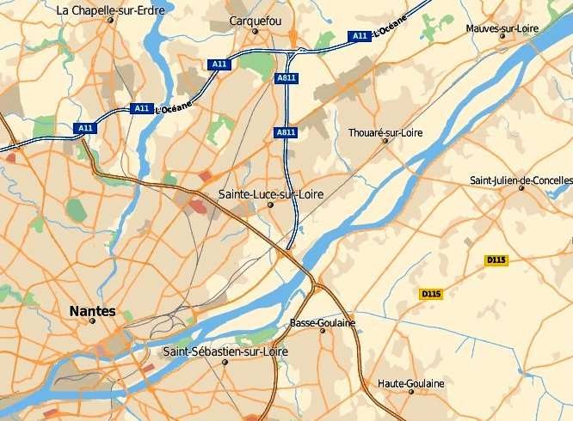Nantes Métropole regroupe 24 communes dans le but de faciliter la coopération intercommunale. Autorité organisatrice des services publics de l’eau potable et de l’assainissement, opérateur direct de certaines infrastructures, la métropole intervient à toutes les étapes du grand cycle de l’eau.
Station de pompage
de Mauves / Loire
Station de pompage
St-Félix (dans l’Erdre)
figure 1 : plan de situation
Station de pompage de l’usine de la Roche

Le système d’approvisionnement en eau potable de Nantes Métropole est constitué d’une ressource protégée et surveillée (la Loire et sa nappe alluviale) et d’une possibilité de secours par importation pour une partie de son territoire.

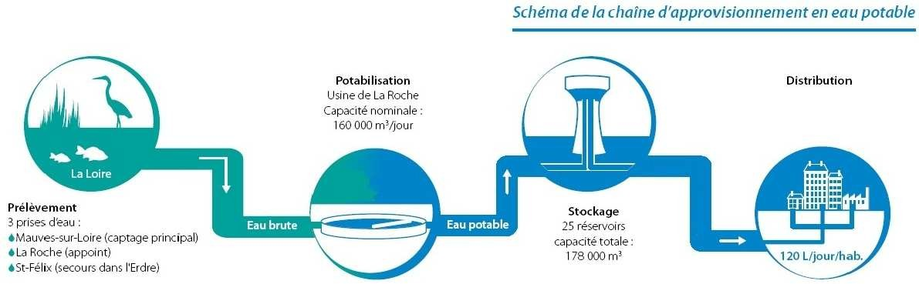
Prélèvement : 3 prises d’eau
- Mauves / Loire
- Usine de La Roche
- St-Félix
Stockage 25 réservoirs Capacité totale
178 000 m3
Distribution
Potabilisation Usine de La Roche Capacité nominale 160 000 m3 / jour
figure 2 : chaîne d’approvisionnement en eau potable

La première étape de la chaîne d’approvisionnement consiste à prélever de l’eau dans le milieu naturel (Loire ou Erdre) via des prises d’eau constituées d’ouvrages de génie civil abritant des pompes de captage (voir figure 1). Ces pompes ont pour rôle d’amener l’eau dite brute vers les installations de traitement où elle sera rendue potable.
La station de captage de Mauves sur Loire (figures 2 et 3) date de 1989. Un renouvellement de certains équipements de l’installation est envisagé pour adapter la capacité de production à l’augmentation du nombre d’usagers de la métropole nantaise à l’horizon 2030. L’amélioration de la disponibilité des équipements ainsi que l’optimisation des consommations énergétiques sont des objectifs importants pour réaliser ce projet.

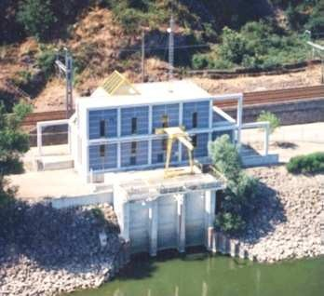
figure 3 : station de Mauves sur Loire

Enjeux et objectifs des sujets E4.1 et E4.2

L’enjeu pour l’autorité organisatrice des services publics de l’eau potable est d’augmenter la capacité d’approvisionnement en eau des 24 communes de Nantes Métropole pour assurer le fonctionnement à l’horizon 2030.

Objectif 1
E4.1 - Partie A
Faut-il ajouter une nouvelle pompe pour fournir une production suffisante à l’horizon 2030 ?
Satisfaire la demande en eau potable de Nantes Métropole à l’horizon 2030

E4.2 - Partie A
L’alimentation électrique actuelle permet- elle d’alimenter une nouvelle pompe ?

E4.2 - Partie C
Comment mettre en œuvre la nouvelle motopompe et ses vannes d’aspiration et de refoulement ?

Objectif 2
Assurer la meilleure qualité de l’énergie électrique pour l’installation

E4.2 - Partie B
Quels impacts le changement d’architecture de la livraison 400 V a-t-il sur l’installation ?
E4.1 - Partie C
Peut-on améliorer la qualité de l’énergie et faire des économies en modifiant le groupe moteur-variateur ?
E4.1 - Partie B
Le parc batteries actuel sera-t-il capable d’assurer l’alimentation de l’automate et des auxiliaires pendant une heure ?

E4.2 - Partie D
Est-il possible d’améliorer l’efficacité énergétique par le pilotage des pompes ?

QUESTIONNEMENT

Partie A : l’alimentation électrique actuelle permet-elle d’alimenter une nouvelle pompe ?
Contexte

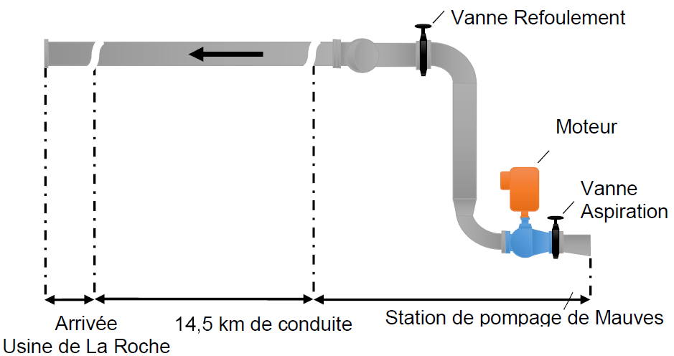
L’approvisionnement de l’usine de la Roche à Nantes est réalisé depuis la station de captage de Mauves sur Loire via une conduite de 14,5 km de longueur.
figure 4 : schéma d’une « unité de pompage »

La station de captage de Mauves sur Loire est équipée de trois « unités de pompage » (figure 4). Chacune comprend une tuyauterie d’aspiration avec sa vanne, une autre pour le refoulement avec sa vanne, un « groupe électropompe » composé d’une pompe entrainée par un moteur alimenté par son variateur permettant un débit unitaire de 6 250 m3/h.
La production d’eau dépend de la demande de l’usine de la Roche. À pleine puissance, il y a toujours une pompe à l’arrêt pour pouvoir remplacer une éventuelle pompe défaillante. C’est un principe de sureté de fonctionnement imposé et nommé « redondance n-1 ».
Des essais sur site, réalisés avec une seule pompe entrainée à 1 000 tr/min, ont permis d’obtenir une production de 6 000 m3/h pour la hauteur manométrique maximale de 39 mètres. Pour ce point de fonctionnement, le rendement de la pompe est de 85 %, celui du variateur est de 98 % et celui du moteur est de 95 %. Le dispositif de compensation intégré dans chaque variateur permet d’obtenir cos φ = 1 au niveau de l’alimentation 690 V.
On admettra que lorsque plusieurs pompes fonctionnent en parallèle les débits s’additionnent pour une même hauteur manométrique.
À l’horizon 2030, la station de captage souhaite atteindre un débit maximum de 15 000 m3/h. Pour atteindre cet objectif, il est envisagé d’installer une 4e « unité de pompage ».
Le principe de « redondance n-1 » doit toujours être conservé. C’est-à-dire que la pleine puissance de production sera atteinte avec trois pompes en service.

Informations complémentaires
Formule de la puissance hydraulique (en Watt) :

PHydraulique= ρ·g·h·Q avec h en mètre, Q en m³/s , ρ en kg/m³, g=9.81m/s²

avec une masse volumique approximative de 1000 kg/m3 pour l’eau brute.

Documents nécessaires pour cette partie :
- Dossier technique : DTEC1
- Dossier ressource : DRES1 à DRES7

  - Le transformateur TR1 peut-il alimenter la nouvelle installation ?
    - Calculer la puissance hydraulique pour la hauteur manométrique maximale de l’installation et pour un débit de 6 000 m³/h.

    - Calculer alors la puissance électrique consommée par un seul groupe moto- variateur produisant 6 000 m³/h pour la hauteur manométrique maximale de l’installation. Vous pourrez éventuellement appuyer votre raisonnement sur un schéma représentatif de la chaine de puissance.

On admet que la puissance soutirée par TR2 est négligeable devant celles des motopompes.

    - Indiquer si la puissance du transformateur TR1 est suffisante pour envisager une production théorique dans la nouvelle installation de 18 000 m3/h avec trois pompes en service.
Proposer une nouvelle valeur de puissance et justifier le choix d’un nouveau transformateur si besoin.

  - Justification du choix du nouveau matériel associé au transformateur TR1.

L’ingénieur a fait le choix de prendre un nouveau transformateur TR1 de 2 500 kVA. On admet une valeur de puissance de court-circuit du réseau amont de 500 MVA ; ce qui correspond à un courant de court-circuit de 15 kA en amont du transformateur.

    - Choisir la référence de la cellule SM6 de protection par fusible du nouveau transformateur TR1 (cellule non représentée sur DTEC1). Cette cellule doit être équipée d’un transformateur d’intensité nécessaire au comptage HT.

    - Justifier les caractéristiques de l’interrupteur fusible vis-à-vis de celles de l’installation. À l’aide des éléments suivants : tension assignée, pouvoir de coupure maximal (Isc) et courant assigné (Ir).

    - Justifier le choix du fusible de protection HT en précisant la tension assignée, le calibre et le modèle retenu.

    - Justifier le choix de disjoncteur « SOURCE » (placé au secondaire de TR1 et repéré « 01Q1 ») en précisant les critères de tension, de courant d’emploi, du pouvoir de coupure et du nombre de pôles.

    - Préciser les réglages Ir et Isd du déclencheur « Micrologic 2.0E » associé à ce disjoncteur (le seuil de protection contre les courts-circuits sera réglé à 16 kA).

Partie B : quels impacts le changement d’architecture de la livraison 400 V a-t-il sur l’installation ?

Contexte
Pour renforcer la disponibilité de l’énergie au niveau des circuits terminaux auxiliaires, Nantes Métropole souhaite une alimentation des trois tableaux divisionnaires directement depuis le réseau HT 20 kV et non depuis le réseau BT 690 V.

Les composants auxiliaires (vannes d’aspiration et de refoulement par exemple) liés à la nouvelle ligne de pompe et alimentés en 400 V imposent d’établir un nouveau bilan de puissance au niveau du TSBT 400V.

L’armoire « TSBT 400V » alimente les armoires « TDA », « Process Pompage » et « Process & Automate ». La puissance de l’onduleur est négligeable.
L’armoire « TDA » alimente les dispositifs de chauffage et d’éclairage de l’usine pour une puissance installée : P = 60 kW avec cos φ = 0,9.
L’armoire « Process Pompage » alimente les vannes motorisées d’aspiration et de refoulement, le réchauffage des moteurs des vannes de refoulement, les pompes d’assèchement et de nettoyage. En prenant en compte les équipements liés à la nouvelle pompe, les caractéristiques sont les suivantes : P = 50 kW avec cos φ = 0,8.
L’armoire « Process & Automate » alimente les circuits de commande des variateurs et des pompes, l’automate programmable et ses cartes d’entrées/sorties, les relais d’automatisme, les voyants de signalisation et les différents capteurs de vitesse, débit, pression… soit S = 42 kVA avec cos φ = 0,95.
Pour prendre en compte l’augmentation de puissance liée aux équipements associés à la nouvelle pompe, le disjoncteur source 05Q2 a été remplacé par un NSX400F associé à un déclencheur Micrologic 2. Le courant d’emploi du circuit protégé par ce disjoncteur sera pris égal 350 A.

Pour la détermination des courants de court-circuit, on néglige les impédances du câble reliant le transformateur TR2n au disjoncteur 05Q2.

Documents nécessaires pour cette partie :
- Dossier technique : DTEC2 et DTEC3
- Dossier ressource : DRES7 à DRES14
- Dossier réponses : DREP1

  - Justification du choix du nouveau transformateur TR2n et du matériel associé.

    - Compléter le DREP1 et préciser la puissance apparente normalisée choisie pour le transformateur TR2n et son courant nominal.

    - Justifier le choix du nouveau disjoncteur source 05Q2 de référence NSX400F selon quatre critères à définir.

    - Préciser les réglages Io, Ir et Isd du déclencheur Micrologic 2 associé à 05Q2 (le seuil de protection contre les courts-circuits doit-être réglé à 3 500 A).

  - L’ingénieur responsable de l’installation, demande de vérifier si le disjoncteur 06Q4 en
« réserve » sur le DTEC3 pourrait permettre l’alimentation du circuit de réchauffage du moteur de la vanne de refoulement de la 4e « unité de pompage ». Les normes de protection des personnes et des biens doivent être vérifiées.

    - Calculer le courant d’emploi imposé par la résistance du circuit de réchauffage du moteur de la vanne de refoulement de la 4e « unité de pompage ».
    - Déterminer le courant de court-circuit au niveau du réchauffage du moteur de la vanne de refoulement.

    - Vérifier si la protection des personnes est satisfaisante au niveau du réchauffage du moteur de la vanne de refoulement.

    - Vérifier la conformité par rapport à la norme de la section du câble 5G25 d’alimentation du « Process Pompage ».

    - Déterminer la chute de tension totale en pourcentage obtenue au niveau du circuit de réchauffage du moteur de la vanne de refoulement. On considère la tension en charge au secondaire du transformateur TR2n égale à 400 V. Conclure par rapport à la norme.

    - Rédiger un courrier argumenté adressé au chef de service ; expliquer si le départ en réserve, protégé par le disjoncteur 06Q4, peut être utilisé pour l’alimentation du circuit de réchauffage.

Partie C : comment mettre en œuvre la nouvelle motopompe et ses vannes d’aspiration et de refoulement ?
Contexte
L’étude porte sur l’intégration de ce nouveau départ dans les schémas électriques. Pour cela, l’ingénieur responsable propose, dans un premier temps, d’étudier le principe de pilotage des vannes existantes et la logique de mise en service et d’arrêt des pompes.

Il est demandé, dans la mesure du possible, d’exploiter les réserves (composants, entrées/sorties d’automate…) prévues dans l’installation initiale.

Pour le repérage des schémas électriques, les composants et les nouveaux fils sont repérés selon la méthode de l’entreprise : n° du folio d’origine suivi du n° du nouveau composant ou fil.

Documents nécessaires pour cette partie :
- Dossier technique : DTEC4 à DTEC8
- Dossier ressource : DRES15 à DRES16
- Dossier réponses : DREP2 à DREP7

  - Étude et modifications des schémas des vannes d’aspiration et de refoulement.

    - À partir de l’étude des schémas figurant sur DTEC4, compléter, sur le document réponse DREP2, le chronogramme permettant de décrire l’évolution de l’état des bobines et des voyants de la vanne d’aspiration 1.

    - À partir de l’étude des schémas figurant sur DTEC5, compléter, sur le document réponse DREP3, le chronogramme permettant de décrire l’évolution de l’état des bobines et des voyants de la vanne de refoulement 1.

    - Proposer, sur le DREP4, le schéma de raccordement des deux nouveaux relais de commande de la vanne de refoulement. La méthode de repérage de l’entreprise devra être respectée.

    - Dessiner, sur le DREP5, le schéma de puissance (fonctionnement et protection) du départ de la nouvelle vanne (utiliser les repères de votre choix pour le matériel).

  - Étude et réalisation du schéma de commande du moteur de la nouvelle pompe.
    - Après avoir pris connaissance du DTEC8, compléter le grafcet fonctionnel de la phase d’arrêt de la pompe sur le document réponse DREP6.

    - À partir de la documentation du variateur DRES16, compléter, sur le DREP7, le schéma de commande du variateur de la nouvelle pompe en raccordant les deux boutons poussoirs Bp+ et Bp- ainsi que le contact 30KA4 de validation (ou d’inhibition) du variateur.

Partie D : le pilotage des pompes peut-il améliorer l’efficacité énergétique de l’installation ?

Contexte

L’ingénieur responsable demande d’étudier la stratégie de pilotage des pompes de l’installation actuelle et d’analyser les différents relevés de production d’eau et de consommation d’énergie effectués par les enregistreurs de la station de pompage.

Il est demandé de proposer des pistes de réflexion sur la stratégie d’exploitation permettant d’avoir jusqu’à trois pompes en production avec la meilleure efficacité énergétique possible.

Dans la nouvelle configuration, la 4e pompe est à l’arrêt pour respecter la redondance (n-1).

Fonctionnement de l’installation actuelle en mode automatique :
la permutation des trois pompes permet d’éviter l’usure prématurée d’un groupe motopompe par rapport aux deux autres. Le comptage du temps de fonctionnement de chaque unité de pompage (hors étude) ainsi que le débit demandé permettent de décider du nombre et du numéro de la pompe ou des deux pompes à mettre en fonctionnement. La 3e pompe est toujours à l’arrêt pour respecter la redondance (n-1)

Dans le principe général actuel, l’automate programmable détermine le nombre de pompes en fonction du débit souhaité :

- débit inférieur à 4 500 m3/h : une seule pompe en fonctionnement,

- débit supérieur à 4 500 m3/h : deux pompes en fonctionnement à la même vitesse en régime établi.

Le rendement d’un groupe moto-pompe alimenté par un variateur de vitesse dépend essentiellement du rendement de la pompe. Par conséquent, dans cette partie, les rendements des variateurs et des moteurs sont : ηvariateurs= 100% et ηmoteurs= 100%.

Rappel : des essais sur site, réalisés avec une seule pompe entrainée à 1 000 tr/min, ont permis d’obtenir une production de 6 000 m3/h pour la hauteur manométrique maximale de 39 mètres. Pour ce point de fonctionnement, le rendement de la pompe est de 85%.

Documents nécessaires pour cette partie :
- Dossier technique : DTEC9 à DTEC11
- Dossier réponses : DREP8

Étude de la permutation des pompes et analyse des relevés du 9 au 11 janvier 2019.

  - À partir des DTEC9 et DTEC10, compléter le tableau sur le DREP8 en précisant l’état de fonctionnement des pompes. Préciser, pour chaque phase de régime établi, la vitesse de la pompe, son rendement et le débit total de la station.

  - Pour le « point 1 » indiqué sur le DTEC11, déterminer le débit de la station de pompage et le rendement de la pompe à partir de la caractéristique η=f(Q) disponible sur le DTEC10.

  - Pour le « point 2 » reprendre la même démarche et déterminer le rendement de chaque pompe à partir de la caractéristique η=f(Q) disponible sur le DTEC10.

  - Déterminer le rapport « débit de sortie » sur « puissance consommée » pour les deux points précédents. Commenter ces résultats.

  - Proposer une modification de la valeur du seuil de basculement d’une à deux pompes actuellement réglé à 4 500 m3/h. Expliquer cette préconisation à l’aide des courbes de rendement DTEC10.

